PREGÃO ELETRÔNICO Nº 023/2016
(Processo Administrativo n° 25383.000224/2016-61)

Torna-se público, para conhecimento dos interessados, que o Centro de Pesquisas Gonçalo Moniz – CPqGM – FIOCRUZ - Bahia, sediado na Rua Waldemar Falcão, 121 – Salvador – Bahia – CEP 40296-710, por meio da Pregoeira Sra. Maria do Livramento C. Queiróz, designada pela Portaria nº 004/2017-DIR, de 23/01/2017, realizará licitação, na modalidade PREGÃO, na forma ELETRÔNICA, do tipo menor preço, nos termos da Lei nº 10.520, de 17 de julho de 2002, do Decreto nº 5.450, de 31 de maio de 2005, do Decreto 2.271, de 7 de julho de 1997, das Instruções Normativas SLTI/MPOG nº 2, de 30 de abril de 2008 e nº 02, de 11 de outubro de 2010, da Lei Complementar n° 123, de 14 de dezembro de 2006, da Lei nº 11.488, de 15 de junho de 2007, do Decreto n° 8.538, de 06 de outubro de 2015, aplicando-se, subsidiariamente, a Lei nº 8.666, de 21 de junho de 1993, e as exigências estabelecidas neste Edital.
DATA DA SESSÃO: 07/03/2017
HORÁRIO: 10:00 (horário de Brasília)
LOCAL: Portal de Compras do Governo Federal www.comprasgovernamentais.gov.br
1. DO OBJETO
1.1. O objeto da presente licitação é a escolha da proposta mais vantajosa para a contratação de FORNECIMENTO COM FABRICAÇÃO-CONFECÇÃO DE 01(UMA) CAIXA DE VENTILAÇÃO PARA TRATAMENTO DE AR, MODELO ICH 25V, NAS DIMENSÕES EXATAS 2415 X 805 X 1460, VAZÃO 14370 MP/H, MOTOR 6P – 5 CV, DA MARCA TROX OU EQUIVALENTE, COMPREENDENDO OS SERVIÇOS DE INSTALAÇÃO E INTERLIGAÇÃO AO SISTEMA DE EXAUSTÃO DO LOCAL, COM A REMOÇÃO DA CAIXA DE VENTILAÇÃO EXISTENTE NO LOCAL, ADEQUAÇÃO DO LOCAL DE INSTALAÇÃO, ALÉM DO TRANSPORTE VERTICAL E HORIZONTAL ATÉ O LOCAL ONDE A NOVA CAIXA DE VENTILAÇÃO DEVERÁ SER INSTALADA, QUE SERÁ NO PAVILHÃO ZILTON ANDRADE (LABORATÓRIOS/BIOTÉRIO), GÁS REFRIGERANTE SUVA 95 R 5088, CILINDRO, DESCARTÁVEL, COM 4,54 KG E MODULO DISPLAY,, conforme disposições, condições, quantidades e exigências estabelecidas neste Edital e anexos.
2. DOS RECURSOS ORÇAMENTÁRIOS
2.1. As despesas para atender a esta licitação estão programadas em dotação orçamentária própria, prevista no orçamento da União para o exercício de 2016, na classificação abaixo:
Gestão/Unidade: 254422 Fonte: 6151000000 Programa de Trabalho: 105712015831500001. Elemento de Despesa: 339030. Código de Projeto: 2015.8315.132.18721 – Gestão de Serviço de Manutenção Geral.
3. DO CREDENCIAMENTO
3.1. O Credenciamento é o nível básico do registro cadastral no SICAF, que permite a participação dos interessados na modalidade licitatória Pregão, em sua forma eletrônica.
3.2. O cadastro no SICAF poderá ser iniciado no Portal de Compras do Governo Federal, no sítio www.comprasgovernamentais.gov.br, com a solicitação de login e senha pelo interessado.
3.3. O credenciamento junto ao provedor do sistema implica a responsabilidade do licitante ou de seu representante legal e a presunção de sua capacidade técnica para realização das transações inerentes a este Pregão.
3.4. O uso da senha de acesso pelo licitante é de sua responsabilidade exclusiva, incluindo qualquer transação efetuada diretamente ou por seu representante, não cabendo ao provedor do sistema, ou ao órgão ou entidade responsável por esta licitação, responsabilidade por eventuais danos decorrentes de uso indevido da senha, ainda que por terceiros.

3.5. A perda da senha ou a quebra de sigilo deverá ser comunicada imediatamente ao provedor do sistema para imediato bloqueio de acesso.
4. DA PARTICIPAÇÃO NO PREGÃO.
4.1. Poderão participar deste Pregão interessados cujo ramo de atividade seja compatível com o objeto desta licitação, e que estejam com Credenciamento regular no Sistema de Cadastramento Unificado de Fornecedores – SICAF, conforme disposto no §3º do artigo 8º da IN SLTI/MPOG nº 2, de 2010.
4.2. Será concedido tratamento favorecido para as microempresas e empresas de pequeno porte e para o microempreendedor individual - MEI, nos limites previstos da Lei Complementar nº 123, de 2006.
4.3. Não poderão participar desta licitação os interessados:
4.3.1. Proibidos de participar de licitações e celebrar contratos administrativos, na forma da legislação vigente;
4.3.2. Estrangeiros que não tenham representação legal no Brasil com poderes expressos para receber citação e responder administrativa ou judicialmente;
4.3.3. Que se enquadrem nas vedações previstas no artigo 9º da Lei nº 8.666, de 1993;
4.3.4. Que estejam sob falência, em recuperação judicial ou extrajudicial, concurso de credores, concordata ou insolvência, em processo de dissolução ou liquidação;
4.3.5. Entidades empresariais que estejam reunidas em consórcio;
4.4. Como condição para participação no Pregão, o licitante assinalará “sim” ou “não” em campo próprio do sistema eletrônico, relativo às seguintes declarações:
4.4.1. Que cumpre os requisitos estabelecidos no artigo 3° da Lei Complementar nº 123, de 2006, estando apto a usufruir do tratamento favorecido estabelecido em seus arts. 42 a 49.
4.4.2. A assinalação do campo “não” apenas produzirá o efeito de o licitante não ter direito ao tratamento favorecido previsto na Lei Complementar nº 123, de 2006, mesmo que microempresa, empresa de pequeno porte.
4.4.3. Que está ciente e concorda com as condições contidas no Edital e seus anexos, bem como de que cumpre plenamente os requisitos de habilitação definidos no Edital;
4.4.4. Que inexistem fatos impeditivos para sua habilitação no certame, ciente da obrigatoriedade de declarar ocorrências posteriores;
4.4.5. Que não emprega menor de 18 anos em trabalho noturno, perigoso ou insalubre e não emprega menor de 16 anos, salvo menor, a partir de 14 anos, na condição de aprendiz, nos termos do artigo 7°, XXXIII, da Constituição.
4.4.6. Que a proposta foi elaborada de forma independente, nos termos da Instrução Normativa SLTI/MPOG nº 2, de 16 de setembro de 2009.
5. DO ENVIO DA PROPOSTA
5.1. O licitante deverá encaminhar a proposta por meio do sistema eletrônico até a data e horário marcados para abertura da sessão, quando, então, encerrar-se-á automaticamente a fase de recebimento de propostas.
5.2. Todas as referências de tempo no Edital, no aviso e durante a sessão pública observarão o horário de Brasília – DF.
5.3. O licitante será responsável por todas as transações que forem efetuadas em seu nome no sistema eletrônico, assumindo como firmes e verdadeira sua proposta e lances.

5.4. Incumbirá ao licitante acompanhar as operações no sistema eletrônico durante a sessão pública do Pregão, ficando responsável pelo ônus decorrente da perda de negócios, diante da inobservância de quaisquer mensagens emitidas pelo sistema ou de sua desconexão.
5.5. Até a abertura da sessão, os licitantes poderão retirar ou substituir as propostas apresentadas.
5.6. O licitante deverá enviar sua proposta, mediante o preenchimento no sistema eletrônico do campo “Descrição Detalhada do Objeto Ofertado”, que deverá guardar integral conformidade com a descrição detalhada do Anexo I – Termo de Referência, usando a quantidade total de caractere existente no sistema eletrônico.
5.6.1. Em caso de divergência, entre as especificações descritas no sistema do Comprasnet e as do Anexo I - Termo de Referência, para efeito de cadastramento de proposta prevalecerá a do Anexo I - Termo de Referência.
5.6.2. Será recusada a proposta que não atender integralmente as exigências contidas no Anexo I – Termo de Referência.
5.7. O licitante deverá informar ainda:
5.7.1. Valor unitário, unidade, quantidade, observando para o item a quantidade total fixada no Anexo I - Termo de Referência, que deverá informar ainda:
5.7.1.1. Prazo de entrega: Até 20(vinte) dias, que será contado a partir da data da assinatura das informações Complementares à Nota de Empenho, Anexo II do Edital.
5.7.1.2. Prazo de remoção/instalação: Até 10(dez) dias, que será contado a partir da data da assinatura na Nota Fiscal, do recebimento do bem pelo fiscal designado pelo CPqGM.
5.7.1.3. Prazo de garantia do bem: Item 01 no mínimo 12(doze) meses, que será contado a partir da data do atesto do recebimento do bem e item 02 instalado e em pleno funcionamento
5.7.2. Marca e fabricante, que deverá ser indicado apenas um para cada item.
5.7.3. Procedência, se nacional, importado ou importado adquirido no Brasil e no que for aplicável, referência, modelo, código, prazo de validade, não podendo conter qualquer dado que identifique a licitante.
5.8. ATESTADO DE VISITA
5.8.1. A visita técnica será facultativa, a fim de garantir o conhecimento dos locais e logísticas de execução do objeto. O licitante tem a opção de realização da Visita Técnica ou se abster da mesma.
5.8.2. Para os optantes pela abstenção de vistoria, deverá formalizar a opção através de declaração de que tem pleno conhecimento das condições do objeto da licitação, com base no Acórdão 3.373/2013 - Plenário TCU.
5.8.3. Para os optantes pela visitação ao local da instalação, da remoção e do transporte vertical e horizonta, o licitante ou seu representante legal deverá estar devidamente identificado, além de ser necessário agendamento de datas e horários específicos para cada licitante, de modo a preservar o caráter competitivo do certame, com base nos Acórdãos 1842/2013 e 235/2015, ambos do Plenário - TCU, devendo estar com o Atestado de visita, conforme modelo constante do edital (Anexo IV). Neste caso deve-se observar que:
5.8.3.1. A visita deverá ser agendada junto ao Setor de Manutenção do CPqGM/, através do telefone (71) 3176-2235 e deverá ser realizada no período de Segunda a Sexta-Feira, das 09:00 às 11:00 horas, a partir da publicação do presente edital, até o dia anterior a abertura da sessão do pregão.
5.8.3.2. Local da visita: Prédio do Pavilhão Zilton Andrade, Centro de Pesquisas Gonçalo Moniz – situada à Rua Waldemar Falcão, 121 – Candeal – Salvador – Bahia.
5.8.3.3. O Atestado de Vistoria (Anexo II do Edital ou a Declaração de que trata o subitem 5.8.2., deverá ser encaminhado ao pregoeiro na forma do subitem 8.6., devidamente assinado pelo representante legal da licitante e pelo servidor designado pelo CPqGM, sob pena de recusa do item.
5.9. Nos valores propostos estarão inclusos todos os custos operacionais com instalação, remoção, encargos previdenciários, trabalhistas, tributários, comerciais, frete, todos materiais de primeira qualidade necessários para a instalação, transporte vertical e horizontal e quaisquer outros que incidam direta ou indiretamente na execução do objeto da licitação.
5.10. O prazo de validade da proposta não poderá ser inferior a 60(sessenta) dias, a contar da data de sua apresentação.
5.11. Todas as especificações do objeto contidas na proposta vinculam a Contratada.
6. DAS PROPOSTAS E FORMULAÇÃO DE LANCES
6.1. A abertura da presente licitação dar-se-á em sessão pública, por meio de sistema eletrônico, na data, horário e local indicados neste Edital.
6.2. O Pregoeiro verificará as propostas apresentadas, desclassificando desde logo aquelas que não estejam em conformidade com os requisitos estabelecidos neste Edital, contenham vícios insanáveis ou não apresentem as especificações técnicas exigidas no Termo de Referência.
6.2.1. A desclassificação será sempre fundamentada e registrada no sistema, com acompanhamento em tempo real por todos os participantes.
6.2.2. A não desclassificação da proposta não impede o seu julgamento definitivo em sentido contrário, levado a efeito na fase de aceitação.
6.3. O sistema ordenará automaticamente as propostas classificadas, sendo que somente estas participarão da fase de lances.
6.4. O sistema disponibilizará campo próprio para envio de mensagem pelo Pregoeiro para os licitantes.
6.5. Iniciada a etapa competitiva, os licitantes deverão encaminhar lances exclusivamente por meio de sistema eletrônico, sendo imediatamente informados do seu recebimento e do valor consignado no registro.
6.5.1. O lance deverá ser ofertado pelo valor total do item.
6.6. Os licitantes poderão oferecer lances sucessivos, observando o horário fixado para abertura da sessão e as regras estabelecidas no Edital.

6.7. Em caso de falha no sistema, os lances em desacordo com a norma deverão ser desconsiderados pelo pregoeiro, devendo a ocorrência ser comunicada imediatamente à Secretaria de Logística e Tecnologia da Informação.
6.7.1. Na hipótese do subitem anterior, a ocorrência será registrada em campo próprio do sistema.
6.8. O licitante somente poderá oferecer lance inferior ao último por ele ofertado e registrado pelo sistema.
6.8.1. O intervalo entre os lances enviados pelo mesmo licitante não poderá ser inferior a vinte (20) segundos e o intervalo entre lances não poderá ser inferior a três (3) segundos.
6.9. Não serão aceitos dois ou mais lances de mesmo valor, prevalecendo aquele que for recebido e registrado em primeiro lugar.
6.10. Durante o transcurso da sessão pública, os licitantes serão informados, em tempo real, do valor do menor lance registrado, vedada a identificação do licitante.
6.11. No caso de desconexão com o Pregoeiro, no decorrer da etapa competitiva do Pregão, o sistema eletrônico poderá permanecer acessível aos licitantes para a recepção dos lances.
6.12. Se a desconexão perdurar por tempo superior a 10 (dez) minutos, a sessão será suspensa e terá reinício somente após comunicação expressa do Pregoeiro aos participantes.
6.13. A etapa de lances da sessão pública será encerrada por decisão do Pregoeiro. O sistema eletrônico encaminhará aviso de fechamento iminente dos lances, após o que transcorrerá período de tempo de até 30 (trinta) minutos, aleatoriamente determinado pelo sistema, findo o qual será automaticamente encerrada a recepção de lances.
6.14. Caso o licitante não apresente lances, concorrerá com o valor de sua proposta e, na hipótese de desistência de apresentar outros lances, valerá o último lance por ele ofertado, para efeito de ordenação das propostas.
6.15. Encerrada a etapa de lances, será efetivada a verificação automática, junto à Receita Federal, do porte da entidade empresarial. O sistema identificará em coluna própria as microempresas, empresas de pequeno porte e sociedades cooperativas participantes, procedendo à comparação com os valores da primeira colocada, se esta for empresa de maior porte, assim como das demais classificadas, para o fim de aplicar-se o disposto nos arts. 44 e 45 da LC nº 123, de 2006, regulamentada pelo Decreto nº 8.538, de 2015.
6.16. Nessas condições, as propostas de microempresas, empresas de pequeno porte que se encontrarem na faixa de até 5% (cinco por cento) acima da proposta ou lance de menor preço serão consideradas empatadas com a primeira colocada.
6.17. A melhor classificada nos termos do item anterior terá o direito de encaminhar uma última oferta para desempate, obrigatoriamente em valor inferior ao da primeira colocada, no prazo de 5 (cinco) minutos controlados pelo sistema, contados após a comunicação automática para tanto.
6.18. Caso a microempresa, empresa de pequeno porte melhor classificada desista ou não se manifeste no prazo estabelecido, serão convocadas as demais licitantes microempresa, empresa de pequeno porte e sociedade cooperativa que se encontrem naquele intervalo de 5% (cinco por cento), na ordem de classificação, para o exercício do mesmo direito, no prazo estabelecido no subitem anterior.
6.18.1. Ao presente certame não se aplica o sorteio como critério de desempate. Lances equivalentes não serão considerados iguais, vez que a ordem de apresentação das propostas pelos licitantes é utilizada como um dos critérios de classificação.
7. DA ACEITABILIDADE DA PROPOSTA VENCEDORA
7.1. Encerrada a etapa de lances e depois da verificação de possível empate, o Pregoeiro examinará a proposta classificada em primeiro lugar quanto ao preço, a sua exequibilidade, bem como quanto ao cumprimento das especificações do objeto.

7.2. Não será aceita a proposta ou lance vencedor cujo preço seja incompatível com o estimado pela Administração ou manifestamente inexequível.
7.3. Considera-se inexequível a proposta de preços ou menor lance que, comprovadamente, for insuficiente para a cobertura dos custos da contratação, apresente preços global ou unitários simbólicos, irrisórios ou de valor zero, incompatíveis com os preços dos insumos e salários de mercado, acrescidos dos respectivos encargos, ainda que o ato convocatório da licitação não tenha estabelecido limites mínimos, exceto quando se referirem a materiais e instalações de propriedade do próprio licitante, para os quais ele renuncie a parcela ou à totalidade da remuneração.
7.4. O Pregoeiro poderá convocar o licitante para enviar documento digital, por meio de funcionalidade disponível no sistema, estabelecendo no “chat” no prazo mínimo de 2(duas), sob pena de não aceitação da proposta.
7.4.1. Dentre os documentos passíveis de solicitação pelo Pregoeiro, destacam-se os que contenham as características do material ofertado, tais como marca, modelo, tipo, fabricante e procedência, além de outras informações pertinentes, a exemplo de catálogos, folhetos ou propostas, encaminhados por meio eletrônico, ou, se for o caso, por outro meio e prazo indicados pelo Pregoeiro, sem prejuízo do seu ulterior envio pelo sistema eletrônico, sob pena de não aceitação da proposta.
7.4.2. O prazo estabelecido pelo Pregoeiro poderá ser prorrogado por solicitação escrita e justificada do licitante, formulada mo sistema do comprasnet, antes de findo o prazo estabelecido, e formalmente aceita pelo Pregoeiro.
7.5. Se a proposta ou lance vencedor for reucsado, o Pregoeiro examinará a proposta ou lance subsequente, e, assim sucessivamente, na ordem de classificação.
7.6. Havendo necessidade, o Pregoeiro suspenderá a sessão, informando no “chat” a nova data e horário para a continuidade da mesma.
7.7. O Pregoeiro poderá encaminhar, por meio do sistema eletrônico, contraproposta ao licitante que apresentou o lance mais vantajoso, com o fim de negociar a obtenção de melhor preço, vedada a negociação em condições diversas das previstas neste Edital.
7..1. Também nas hipóteses em que o Pregoeiro não aceitar a proposta e passar à subsequente, poderá negociar com o licitante para que seja obtido preço melhor.
7.1..2. A negociação será realizada por meio do sistema, podendo ser acompanhada pelos demais licitantes.
7.8. Sempre que a proposta não for aceita, e antes de o Pregoeiro passar à subsequente, haverá nova verificação, pelo sistema, da eventual ocorrência do empate ficto, previsto nos artigos 44 e 45 da LC nº 123, de 2006, seguindo-se a disciplina antes estabelecida, se for o caso.
7.9. Se a proposta ou lance vencedor for desclassificado, o Pregoeiro examinará a proposta ou lance subsequente, e, assim sucessivamente, na ordem de classificação.
8. DA HABILITAÇÃO
8.1. Como condição prévia ao exame da documentação de habilitação do licitante detentor da proposta classificada em primeiro lugar, o Pregoeiro verificará o eventual descumprimento das condições de participação, especialmente quanto à existência de sanção que impeça a participação no certame ou a futura contratação, mediante a consulta aos seguintes cadastros:
8.1.1. SICAF.

8.1.2. Cadastro Nacional de Empresas Inidôneas e Suspensas – CEIS, mantido pela Controladoria-Geral da União (www.portaldatransparencia.gov.br/ceis).
8.1.3. Cadastro Nacional de Condenações Cíveis por Atos de Improbidade Administrativa, mantido pelo Conselho Nacional de Justiça (www.cnj.jus.br/improbidade_adm/consultar_requerido.php).
8.1.4. Lista de Inidôneos, mantida pelo Tribunal de Contas da União – TCU.
8.1.5. A consulta aos cadastros será realizada em nome da empresa licitante e também de seu sócio majoritário, por força do artigo 12 da Lei n° 8.429, de 1992, que prevê, dentre as sanções impostas ao responsável pela prática de ato de improbidade administrativa, a proibição de contratar com o Poder Público, inclusive por intermédio de pessoa jurídica da qual seja sócio majoritário.
8.1.6. Constatada a existência de sanção, o Pregoeiro reputará o licitante inabilitado, por falta de condição de participação.
8.2. O Pregoeiro, então, consultará o Sistema de Cadastro Unificado de Fornecedores – SICAF, em relação à habilitação jurídica e à regularidade fiscal, conforme disposto nos arts. 4º, caput, 8º, § 3º, 13, 14 e 43 da Instrução Normativa SLTI/MPOG nº 2, de 2010.
8.2.1. Também poderão ser consultados os sítios oficiais emissores de certidões, especialmente quando o licitante esteja com alguma documentação vencida junto ao SICAF.
8.2.2. Caso o Pregoeiro não logre êxito em obter a certidão correspondente através do sítio oficial, ou na hipótese de se encontrar vencida no referido sistema, o licitante será convocado a encaminhar, no prazo mínimo de 2(duas) horas, a partir da solicitação do pregoeiro no sistema eletrônico, documento válido que comprove o atendimento das exigências deste Edital, sob pena de inabilitação, ressalvado o disposto quanto à comprovação da regularidade fiscal das microempresas, empresas de pequeno porte e sociedades cooperativas, conforme estatui o art. 43, § 1º da LC nº 123, de 2006.
8.2.3. A habilitação trabalhista se dará mediante a prova de inexistência de débitos inadimplidos perante a Justiça do Trabalho, comprovada pelo pregoeiro, por meio de consulta on line no Portal do Tribunal Superior do Trabalho ( www.tst.jus.br/certidão ) com a impressão da certidão negativa ou positiva com efeito de negativa, nos termos do Título VII-A da Consolidação das Leis do Trabalho, aprovada pelo Decreto-Lei 5.452, de 1º de maio de 1943.
8.3. Os licitantes que não estiverem cadastrados no Sistema de Cadastro Unificado de Fornecedores – SICAF além do nível de credenciamento exigido pela Instrução Normativa SLTI/MPOG nº 2, de 2010, deverão apresentar a seguinte documentação relativa à Habilitação Jurídica e à Regularidade Fiscal e trabalhista, nas condições seguintes:
8.4. Habilitação jurídica
8.4.1. No caso de empresário individual: inscrição no Registro Público de Empresas Mercantis, a cargo da Junta Comercial da respectiva sede;
8.4.2. Em se tratando de Microempreendedor Individual – MEI: Certificado da Condição de Microempreendedor Individual - CCMEI, na forma da Resolução CGSIM nº 16, de 2009, cuja aceitação ficará condicionada à verificação da autenticidade no sítio www.portaldoempreendedor.gov.br .
8.4.3. No caso de sociedade empresária ou empresa individual de responsabilidade limitada - EIRELI: ato constitutivo, estatuto ou contrato social em vigor, devidamente registrado na Junta Comercial da respectiva sede, acompanhado de documento comprobatório de seus administradores.

8.4.4. No caso de sociedade simples: inscrição do ato constitutivo no Registro Civil das Pessoas Jurídicas do local de sua sede, acompanhada de prova da indicação dos seus administradores.
8.4.5. No caso de microempresa ou empresa de pequeno porte: certidão expedida pela Junta Comercial ou pelo Registro Civil das Pessoas Jurídicas, conforme o caso, que comprove a condição de microempresa ou empresa de pequeno porte, nos termos do artigo 8° da Instrução Normativa n° 103, de 30/04/2007, do Departamento Nacional de Registro do Comércio – DNRC.
8.4.6. Inscrição no Registro Público de Empresas Mercantis onde opera, com averbação no Registro onde tem sede a matriz, no caso de ser o participante sucursal, filial ou agência.
8.4.7. Os documentos acima deverão estar acompanhados de todas as alterações ou da consolidação respectiva.
8.4.8. No caso de empresa ou sociedade estrangeira em funcionamento no País: decreto de autorização.
8.5. Regularidade fiscal e trabalhista
8.5.1. Prova de inscrição no Cadastro Nacional de Pessoas Jurídicas ou no Cadastro de Pessoas Físicas, conforme o caso.
8.5.2 Prova de regularidade fiscal perante a Fazenda Nacional, mediante apresentação de certidão expedida conjuntamente pela Secretaria da Receita Federal do Brasil (RFB) e pela Procuradoria-Geral da Fazenda Nacional (PGFN), referente a todos os créditos tributários federais e à Dívida Ativa da União (DAU) por elas administrados, inclusive aqueles relativos à Seguridade Social, nos termos da Portaria Conjunta nº 1.751, de 02/10/2014, do Secretário da Receita Federal do Brasil e da Procuradora-Geral da Fazenda Nacional.
8.5.3. Prova de regularidade com o Fundo de Garantia do Tempo de Serviço (FGTS).
8.5.4. Prova de inexistência de débitos inadimplidos perante a Justiça do Trabalho, mediante a apresentação de certidão negativa ou positiva com efeito de negativa, nos termos do Título VII-A da Consolidação das Leis do Trabalho, aprovada pelo Decreto-Lei nº 5.452, de 1º de maio de 1943.
8.5.5. Prova de inscrição no cadastro de contribuintes municipal, relativo ao domicílio ou sede do licitante, pertinente ao seu ramo de atividade e compatível com o objeto contratual.
8.5.6. Prova de regularidade com a Fazenda Municipal do domicílio ou sede do licitante.
8.5.7. Caso o fornecedor seja considerado isento dos tributos municipais relacionados ao objeto licitatório, deverá comprovar tal condição mediante a apresentação de declaração da Fazenda Municipal do domicílio ou sede do fornecedor, ou outra equivalente, na forma da lei.
8.5.8. Caso o licitante detentor do menor preço seja microempresa, empresa de pequeno porte ou sociedade cooperativa, deverá apresentar toda a documentação exigida para efeito de comprovação de regularidade fiscal, mesmo que esta apresente alguma restrição, sob pena de inabilitação.
8.5.9. A título de qualificação econômico-financeira, também deverá ser apresentada certidão negativa de falência ou recuperação judicial expedida pelo distribuidor da sede do licitante.
8.5.10. O licitante detentor do menor preço deverá apresentar toda a documentação exigida para efeito de comprovação de regularidade fiscal, mesmo que esta apresente alguma restrição, sob pena de inabilitação.

8.6. ATESTADO DE VISTORIA
8.6.1. Atestado de vistoria, devidamente preenchido e assinado pelo servidor responsável (Anexo III).
8.7. O licitante enquadrado como Microempreendedor Individual que pretenda auferir os benefícios do tratamento diferenciado previstos na Lei Complementar n. 123, de 2006, estará dispensado (a) da prova de inscrição nos cadastros de contribuintes estadual e municipal e (b) da apresentação do balanço patrimonial e das demonstrações contábeis do último exercício.
8.8. Os documentos exigidos para habilitação relacionados nos subitens acima, deverão ser apresentados em meio digital pelos licitantes, por meio de funcionalidade presente no sistema (upload), no prazo mínimo de 2(duas), após solicitação do Pregoeiro no sistema eletrônico. Somente mediante autorização do Pregoeiro e em caso de indisponibilidade do sistema, será aceito o envio da documentação por meio do e-mail compras@bahia.fiocruz.br Posteriormente, os documentos serão remetidos em original, por qualquer processo de cópia reprográfica, autenticada por tabelião de notas, ou por servidor da Administração, desde que conferidos com o original, ou publicação em órgão da imprensa oficial, para análise, no prazo de 48(quarenta e oito) horas, após encerrado o prazo para o encaminhamento via funcionalidade do sistema (upload) ou e-mail.
8.9. A existência de restrição relativamente à regularidade fiscal não impede que a licitante qualificada como microempresa, empresa de pequeno porte equiparada seja declarada vencedora, uma vez que atenda a todas as demais exigências do edital.
8.9.1. A declaração do vencedor acontecerá no momento imediatamente posterior à fase de habilitação.
8.10. Caso a proposta mais vantajosa seja ofertada por microempresa, empresa de pequeno porte ou sociedade cooperativa equiparada, e uma vez constatada a existência de alguma restrição no que tange à regularidade fiscal, a mesma será convocada para, no prazo de 5 (cinco) dias úteis, após a declaração do vencedor, comprovar a regularização. O prazo poderá ser prorrogado por igual período, a critério da administração pública, quando requerida pelo licitante, mediante apresentação de justificativa.
8.11. A não-regularização fiscal no prazo previsto no subitem anterior acarretará a inabilitação do licitante, sem prejuízo das sanções previstas neste Edital, com a reabertura da sessão pública.
8.12. Havendo necessidade de analisar minuciosamente os documentos exigidos, o Pregoeiro suspenderá a sessão, informando no “chat” a nova data e horário para a continuidade da mesma.
8.13. Será inabilitado o licitante que não comprovar sua habilitação, deixar de apresentar quaisquer dos documentos exigidos para a habilitação, ou apresentá-los em desacordo com o estabelecido neste Edital.
8.14. No caso de inabilitação, haverá nova verificação, pelo sistema, da eventual ocorrência do empate ficto, previsto nos artigos 44 e 45 da LC nº 123, de 2006, seguindo-se a disciplina antes estabelecida para aceitação da proposta subsequente.
8.15. Da sessão pública do Pregão divulgar-se-á Ata no sistema eletrônico.
9. DA REABERTURA DA SESSÃO PÚBLICA
9.1. A sessão pública poderá ser reaberta:
9.1.1. Nas hipóteses de provimento de recurso que leve à anulação de atos anteriores à realização da sessão pública precedente ou em que seja anulada a própria sessão pública, situação em que serão repetidos os atos anulados e os que dele dependam.

9.1.2. Quando houver erro na aceitação do preço melhor classificado ou quando o licitante declarado vencedor não assinar o contrato, não retirar o instrumento equivalente ou não comprovar a regularização fiscal, nos termos do art. 43, §1º da LC nº 123/2006. Nessas hipóteses, serão adotados os procedimentos imediatamente posteriores ao encerramento da etapa de lances.
9.2. Todos os licitantes remanescentes deverão ser convocados para acompanhar a sessão reaberta.
9.2.1. A convocação se dará por meio do sistema eletrônico (“chat”) ou e-mail, de acordo com a fase do procedimento licitatório.
9.2.2. A convocação feita por e-mail dar-se-á de acordo com os dados contidos no SICAF, sendo responsabilidade do licitante manter seus dados cadastrais atualizados.
10. DO ENCAMINHAMENTO DA PROPOSTA VENCEDORA
10.1. A proposta final do licitante declarado vencedor deverá ser encaminhada no prazo de 48(quarenta e oito) horas, a contar da solicitação do Pregoeiro no sistema eletrônico e deverá:
10.1.1. Ser redigida em língua portuguesa, datilografada ou digitada, em uma via, sem emendas, rasuras, entrelinhas ou ressalvas, devendo a última folha ser assinada e as demais rubricadas pelo licitante ou seu representante legal.
10.1.2. Apresentar a planilha de custos e formação de preços, devidamente ajustada ao lance vencedor, em conformidade com o modelo anexo a este instrumento convocatório.
10.1.3. Conter a indicação do banco, número da conta e agência do licitante vencedor, para fins de pagamento.
10.2. A proposta final deverá ser documentada nos autos e será levada em consideração no decorrer da execução do contrato e aplicação de eventual sanção à Contratada, se for o caso.
10.2.1. Todas as especificações do objeto contidas na proposta vinculam a Contratada.
11. DOS RECURSOS
11.1. O Pregoeiro declarará o vencedor e, depois de decorrida a fase de regularização fiscal de microempresa, empresa de pequeno porte ou sociedade cooperativa, se for o caso, concederá o prazo de no mínimo trinta minutos, para que qualquer licitante manifeste a intenção de recorrer, de forma motivada, isto é, indicando contra qual(is) decisão(ões) pretende recorrer e por quais motivos, em campo próprio do sistema.
11.2. Havendo quem se manifeste, caberá ao Pregoeiro verificar a tempestividade e a existência de motivação da intenção de recorrer, para decidir se admite ou não o recurso, fundamentadamente.
11.2.1. Nesse momento o Pregoeiro não adentrará no mérito recursal, mas apenas verificará as condições de admissibilidade do recurso.
11.2.2. A falta de manifestação motivada do licitante quanto à intenção de recorrer importará a decadência desse direito.
11.2.3. Uma vez admitido o recurso, o recorrente terá, a partir de então, o prazo de três dias para apresentar as razões, pelo sistema eletrônico, ficando os demais licitantes, desde logo, intimados para, querendo, apresentarem contrarrazões também pelo sistema eletrônico, em outros três dias, que começarão a contar do término do prazo do recorrente, sendo-lhes assegurada vista imediata dos elementos indispensáveis à defesa de seus interesses.
11.3. O acolhimento do recurso invalida tão somente os atos insuscetíveis de aproveitamento.

11.4. Os autos do processo permanecerão com vista franqueada aos interessados, no endereço constante neste Edital.
12. DA ADJUDICAÇÃO E HOMOLOGAÇÃO
12.1. O objeto da licitação será adjudicado ao licitante declarado vencedor, por ato do Pregoeiro, caso não haja interposição de recurso, ou pela autoridade competente, após a regular decisão dos recursos apresentados.
12.2. Após a fase recursal, constatada a regularidade dos atos praticados, a autoridade competente homologará o procedimento licitatório.
13. DO TERMO DE CONTRATO
13.1. Após a homologação da licitação, será firmado contrato na forma das Informações Complementares a Nota de Empenho. O prazo de vigência da contratação é de até 90(noventa) dias para o item 01 e de até 30(trinta) dias para o item 02, contados da data da retirada das Informações Complementares a Nota de Empenho, prorrogável na forma do Art. 57, parágrafo 1º, da Lei nº 8.666/93.
13.2. Previamente à contratação, a Administração promotora da licitação realizará consulta ao SICAF para identificar eventual proibição da licitante adjudicatária de contratar com o Poder Público.
13.2.1. A adjudicatária terá o prazo de 05(cinco) dias úteis, contados a partir da data de sua convocação, para assinar as Informações Complementares à Nota de Empenho, sob pena de decair do direito à contratação, sem prejuízo das sanções previstas neste Edital.
13.2.2. Alternativamente à convocação para comparecer perante o órgão ou entidade para a assinatura das Informações Complementares a Nota de Empenho, a Administração poderá encaminhá-lo para assinatura ou aceite da Adjudicatária, mediante correspondência postal com aviso de recebimento (AR) ou meio eletrônico, para que seja assinado ou aceito no prazo de 05(cinco) dias, a contar da data de seu recebimento.
13.3. O prazo previsto no subitem anterior poderá ser prorrogado, por igual período, por solicitação justificada do adjudicatário e aceita pela Administração.
13.4. Antes da assinatura das Informações Complementares á Nota de Empenho, a Administração realizará consulta “on line” ao SICAF, bem como ao Cadastro Informativo de Créditos não Quitados – CADIN, cujos resultados serão anexados aos autos do processo.
13.4.1. Na hipótese de irregularidade do registro no SICAF, o contratado deverá regularizar a sua situação perante o cadastro no prazo de até 05 (cinco) dias, sob pena de aplicação das penalidades previstas no edital e anexos.
14. DA ENTREGA E DO RECEBIMENTO DO OBJETO E DA FISCALIZAÇÃO
14.1. Os critérios de recebimento e aceitação do objeto e de fiscalização estão previstos no Termo de Referência.
15. DAS OBRIGAÇÕES DA CONTRATANTE E DA CONTRATADA
15.1. As obrigações da Contratante e da Contratada são as estabelecidas no Termo de Referência.
16. DO PAGAMENTO
16.1. O pagamento será realizado no prazo de 15(quinze) dias úteis, contados contados a partir da data final do período de adimplemento a que se referir, através de ordem bancária, para crédito em banco, agência e conta corrente indicados pelo contratado.

16.2. Os pagamentos decorrentes de despesas cujos valores não ultrapassem o limite de que trata o inciso II do art. 24 da Lei 8.666, de 1993, deverão ser efetuados no prazo de até 5 (cinco) dias úteis, contados da data da apresentação da Nota Fiscal, nos termos do art. 5º, § 3º, da Lei nº 8.666, de 1993.
16.2.1. O pagamento somente será autorizado depois de efetuado o “atesto” pelo servidor competente na nota fiscal apresentada.
16.3. Havendo erro na apresentação da Nota Fiscal ou dos documentos pertinentes à contratação, ou, ainda, circunstância que impeça a liquidação da despesa, como, por exemplo, obrigação financeira pendente, decorrente de penalidade imposta ou inadimplência, o pagamento ficará sobrestado até que a Contratada providencie as medidas saneadoras. Nesta hipótese, o prazo para pagamento iniciar-se-á após a comprovação da regularização da situação, não acarretando qualquer ônus para a Contratante.
16.4. Será considerada data do pagamento o dia em que constar como emitida a ordem bancária para pagamento.
16.5. Antes de cada pagamento à contratada, será realizada consulta ao SICAF para verificar a manutenção das condições de habilitação exigidas no edital.
16.6. Constatando-se, junto ao SICAF, a situação de irregularidade da contratada, será providenciada sua advertência, por escrito, para que, no prazo de 5 (cinco) dias, regularize sua situação ou, no mesmo prazo, apresente sua defesa. O prazo poderá ser prorrogado uma vez, por igual período, a critério da contratante.
16.7. Não havendo regularização ou sendo a defesa considerada improcedente, a contratante deverá comunicar aos órgãos responsáveis pela fiscalização da regularidade fiscal quanto à inadimplência da contratada, bem como quanto à existência de pagamento a ser efetuado, para que sejam acionados os meios pertinentes e necessários para garantir o recebimento de seus créditos.
16.8. Persistindo a irregularidade, a contratante deverá adotar as medidas necessárias à rescisão contratual nos autos do processo administrativo correspondente, assegurada à contratada a ampla defesa.
16.9. Havendo a efetiva execução do objeto, os pagamentos serão realizados normalmente, até que se decida pela rescisão do contrato, caso a contratada não regularize sua situação junto ao SICAF.
16.10. Somente por motivo de economicidade, segurança nacional ou outro interesse público de alta relevância, devidamente justificado, em qualquer caso, pela máxima autoridade da contratante, não será rescindido o contrato em execução com a contratada inadimplente no SICAF.
16.11. Quando do pagamento, será efetuada a retenção tributária prevista na legislação aplicável.
16.11.1. A Contratada regularmente optante pelo Simples Nacional, nos termos da Lei Complementar nº 123, de 2006, não sofrerá a retenção tributária quanto aos impostos e contribuições abrangidos por aquele regime. No entanto, o pagamento ficará condicionado à apresentação de comprovação, por meio de documento oficial, de que faz jus ao tratamento tributário favorecido previsto na referida Lei Complementar.

16.12. Nos casos de eventuais atrasos de pagamento, desde que a Contratada não tenha concorrido, de alguma forma, para tanto, fica convencionado que a taxa de compensação financeira devida pela Contratante, entre a data do vencimento e o efetivo adimplemento da parcela, é calculada mediante a aplicação da seguinte fórmula:
EM = I x N x VP, sendo:
EM = Encargos moratórios;
N = Número de dias entre a data prevista para o pagamento e a do efetivo pagamento;
VP = Valor da parcela a ser paga.
I = Índice de compensação financeira = 0,00016438, assim apurado:
I = (TX) | I = | ( 6 / 100 ) | I = 0,00016438  TX = Percentual da taxa anual = 6%
I = (TX) | I = | 365 | I = 0,00016438  TX = Percentual da taxa anual = 6%
17. DAS SANÇÕES ADMINISTRATIVAS.
17.1. Comete infração administrativa, nos termos da Lei nº 10.520, de 2002, o licitante/adjudicatário que:
17.1.1. Não assinar o termo de contrato ou aceitar/retirar o instrumento equivalente, quando convocado dentro do prazo de validade da proposta.
17.1.2. Apresentar documentação falsa.
17.1.3. Deixar de entregar os documentos exigidos no certame.
17.1.4. Ensejar o retardamento da execução do objeto.
17.1.5. Não mantiver a proposta.
17.1.6. Cometer fraude fiscal.
17.1.7. Comportar-se de modo inidôneo.
17.2. Considera-se comportamento inidôneo, entre outros, a declaração falsa quanto às condições de participação, quanto ao enquadramento como ME/EPP ou o conluio entre os licitantes, em qualquer momento da licitação, mesmo após o encerramento da fase de lances.
17.3. O licitante/adjudicatário que cometer qualquer das infrações discriminadas no subitem anterior ficará sujeito, sem prejuízo da responsabilidade civil e criminal, às seguintes sanções:
17.3.1. Multa de 8% (oito por cento) sobre o valor estimado do(s) item(s) prejudicado(s) pela conduta do licitante.
17.3.2. Impedimento de licitar e de contratar com a União e descredenciamento no SICAF, pelo prazo de até cinco anos.
17.4. A penalidade de multa pode ser aplicada cumulativamente com a sanção de impedimento.
17.5. A aplicação de qualquer das penalidades previstas realizar-se-á em processo administrativo que assegurará o contraditório e a ampla defesa ao licitante/adjudicatário, observando-se o procedimento previsto na Lei nº 8.666, de 1993, e subsidiariamente na Lei nº 9.784, de 1999.

17.6. A autoridade competente, na aplicação das sanções, levará em consideração a gravidade da conduta do infrator, o caráter educativo da pena, bem como o dano causado à Administração, observado o princípio da proporcionalidade.
17.7. As penalidades serão obrigatoriamente registradas no SICAF.
17.8. As sanções por atos praticados no decorrer da contratação estão previstas no Termo de Referência.
18. DA IMPUGNAÇÃO AO EDITAL E DO PEDIDO DE ESCLARECIMENTO
18.1. Até 02 (dois) dias úteis antes da data designada para a abertura da sessão pública, qualquer pessoa poderá impugnar este Edital.
18.2. A impugnação poderá ser realizada por forma eletrônica, pelo e-mail compras@bahia.fiocruz.br pelo ou por petição dirigida ou protocolada no endereço Rua Waldemar Falcão, 121 – Candeal – Salvador – Bahia – CEP 40296-710 – Seção de Compras.
18.3. Caberá ao Pregoeiro decidir sobre a impugnação no prazo de até vinte e quatro horas.
18.4. Acolhida a impugnação, será definida e publicada nova data para a realização do certame.
18.5. Os pedidos de esclarecimentos referentes a este processo licitatório deverão ser enviados ao Pregoeiro, até 03 (três) dias úteis anteriores à data designada para abertura da sessão pública, exclusivamente por meio eletrônico via internet, no endereço indicado no Edital.
18.6. As impugnações e pedidos de esclarecimentos não suspendem os prazos previstos no certame.
18.7. As respostas às impugnações e os esclarecimentos prestados pelo Pregoeiro serão entranhados nos autos do processo licitatório e estarão disponíveis para consulta por qualquer interessado.
19. DAS DISPOSIÇÕES GERAIS
19.1. Não havendo expediente ou ocorrendo qualquer fato superveniente que impeça a realização do certame na data marcada, a sessão será automaticamente transferida para o primeiro dia útil subsequente, no mesmo horário anteriormente estabelecido, desde que não haja comunicação em contrário, pelo Pregoeiro.
19.2. No julgamento das propostas e da habilitação, o Pregoeiro poderá sanar erros ou falhas que não alterem a substância das propostas, dos documentos e sua validade jurídica, mediante despacho fundamentado, registrado em ata e acessível a todos, atribuindo-lhes validade e eficácia para fins de habilitação e classificação.
19.3. A homologação do resultado desta licitação não implicará direito à contratação.
19.4. As normas disciplinadoras da licitação serão sempre interpretadas em favor da ampliação da disputa entre os interessados, desde que não comprometam o interesse da Administração, o princípio da isonomia, a finalidade e a segurança da contratação.
19.5. Os licitantes assumem todos os custos de preparação e apresentação de suas propostas e a Administração não será, em nenhum caso, responsável por esses custos, independentemente da condução ou do resultado do processo licitatório.
19.6. Na contagem dos prazos estabelecidos neste Edital e seus Anexos, excluir-se-á o dia do início e incluir-se-á o do vencimento. Só se iniciam e vencem os prazos em dias de expediente na Administração.
19.7. O desatendimento de exigências formais não essenciais não importará o afastamento do licitante, desde que seja possível o aproveitamento do ato, observados os princípios da isonomia e do interesse público.
19.8. Em caso de divergência entre disposições deste Edital e de seus anexos ou demais peças que compõem o processo, prevalecerá as deste Edital.

19.9. O Edital está disponibilizado, na íntegra, nos endereços eletrônico www.comprasnet.gov.br e www.bahia.fiocruz.br e também poderá ser lido e/ou obtido no endereço Rua Waldemar Falcão, 121 – Candeal – Salvador - Bahia, nos dias úteis, no horário das 08:30 horas às 11:30 horas e das 13:30 horas às 16:30 horas, mesmo endereço e período no qual os autos do processo administrativo permanecerão com vista franqueada aos interessados.
19.10. Integram este Edital, para todos os fins e efeitos, os seguintes anexos:
19.10.1. ANEXO I - Termo de Referência.
19.10.2. ANEXO II – Informações Complementares à Nota de Empenho
19.10.3. ANEXO III – Atestado de Visita

Salvador, 09 de fevereiro de 2017

Maria do L.C. Queiróz
Pregoeira / Mat. 6464822
Portaria n. 0004/2017-DIR

PREGÃO ELETRÔNICO Nº 023/2016
(Processo Administrativo n.° 25383.000224/2016-61)
ANEXO I
TERMO DE REFERÊNCIA

1. DO OBJETO
1.1. FORNECIMENTO COM FABRICAÇÃO-CONFECÇÃO DE 01(UMA) CAIXA DE VENTILAÇÃO PARA TRATAMENTO DE AR, MODELO ICH 25V, NAS DIMENSÕES EXATAS 2415 X 805 X 1460, VAZÃO 14370 MP/H, MOTOR 6P – 5 CV, DA MARCA TROX OU EQUIVALENTE, COMPREENDENDO OS SERVIÇOS DE INSTALAÇÃO E INTERLIGAÇÃO AO SISTEMA DE EXAUSTÃO DO LOCAL, COM A REMOÇÃO DA CAIXA DE VENTILAÇÃO EXISTENTE NO LOCAL, ADEQUAÇÃO DO LOCAL DE INSTALAÇÃO, ALÉM DO TRANSPORTE VERTICAL E HORIZONTAL ATÉ O LOCAL ONDE A NOVA CAIXA DE VENTILAÇÃO DEVERÁ SER INSTALADA, QUE SERÁ NO PAVILHÃO ZILTON ANDRADE (LABORATÓRIOS/BIOTÉRIO), CILINDRO DE GÁS REFRIGERANTE SUVA E MODULO DISPLAY , conforme especificações, disposições, condições, quantidades, unidade, exigências estabelecidas neste instrumento.
ITEM | DESCRIÇÃO DETALHADA  DO BEM OFERTADO | COD. CATMAT | UNIDADE | QUANTIDADE  A SER COTADA
01 | CAIXA DE VENTILAÇÃO PARA TRATAMENTO DE AR, MODELO ICH 25V, NAS DIMENSÕES EXATAS 2415 X 805 X 1460, VAZÃO 14370 MP/H, MOTOR 6P – 5 CV, DA MARCA TROX OU EQUIVALENTE | 150944 | UMA | 01
CONDIÇÕES DE FORNECIMENTO
1. ENTREGAR A NOVA CAIXA DE VENTILAÇÃO PARA TRATAMENTO DE AR, NA SALA INDICADA PELA FISCALIZAÇÃO (VER FOTO).
2. TRANSPORTAR VERTICALMENTE E HORIZONTALMWENTE ATÉ O LOCAL ONDE A NOVA CAIXA DE VENTILAÇÃO DEVERÁ SER INSTALADA, QUE SERÁ NO PAVILHÃO ZILTON ANDRADE (LABORATÓRIOS/BIOTÉRIO)
3. ADEQUAR O LOCAL, PARA INSTALAÇÃO DA CAIXA DE VENTILAÇÃO PARA TRATAMENTO DE AR.
4. INSTALAR A CAIXA DE VENTILAÇÃO PARA TRATAMENTO DE AR, INTERLIGAÇÃO AO SISTEMA DE EXAUSTÃO DO LOCAL INTERLIGANDO AO SISTEMA DE EXAUSTÃO DO LOCAL.
5. REMOVER A CAIXA DE VENTILAÇÃO EXISTENTE NO LOCAL, COLOCANDO-A NO SOLO, NA ÁREA INDICADA PELA FISCALIZAÇÃO.
(TODOS OS MATERIAIS (DE PRIMEIRA), SERVIÇOS E TRANSPORTES NECESSÁRIOS, SERÃO POR CONTA DA FUTURA CONTRATADA).
LOCAL: PAVILHÃO ZILTON ANDRADE (PRÉDIO DO LABORATÓRIO/BIOTÉRIO).
02 | GÁS REFRIGERANTE SUVA 95 R-5088, CILINDRO, DESCARTÁVEL, COM 4,54KG | 150372 | UM | 01
03 | MÓDULO DISPLAY UCP2 (MOD. 00942) PARA CHILLER RTAA070CYH01A0C0B – MARCA TRANE | 409814 | PEÇA | 01

2. DA JUSTIFICATIVA E OBJETIVO DA CONTRATAÇÃO
2.1. O pretenso fornecimento será necessário para a substituição da caixa de ventilação para unidade de tratamento de ar existente no CPqGM, que faz parte do sistema de exaustão que atende ao Biotério, que atualmente o ambiente esterilização, encontra-se sem exaustão, implicando no aumento da temperatura e odor, no local onde operam as autoclaves, que geram condições insalubres para as pessoas que trabalham na referida área.
O fornecimento deverá contemplar a instalação, o trasporte vertical e horizontal até o local de instalação da nova caixa e a remoção da caixa de unidade ar existente no CPqGM e ainda, a adequação do local que será instalado a nova caixa.
3. DA CLASSIFICAÇÃO DOS BENS COMUNS
3.1. Natureza da Despesa:
3.1.1. Material de Consumo: 33.90.30, enquadrando-se no conceito de bens comuns, nos termos do parágrafo único, do art. 1°, da Lei 10.520, de 2002.
4. DOS PRAZOS E HORÁRIO
4.1. DA ENTREGA, DA REMOÇÃO, DA INSTALAÇÃO E DA GARANTIA
4.1.1. O prazo de entrega dos itens 01 a 03, será de até 20(vinte) dias, contado da data da assinatura das Informações Complementares à Nota do Empenho, em remessa única.
4.1.1.1. O item 1 será entregue no local da instalação, indicado no endereço do(s) órgão(s) no subitem 4.2..
4.1.1.1.1. A não confirmação do recebimento das Informações Complementares à Nota de empenho no prazo de 24 hs do envio, implicará no aceite da contagem do prazo, que será a partir da data de envio da mesma por e-mail.
4.1.2. O prazo de remoção e de instalação do bem, será de até 10(dez) dias, contado da data da assinatura na Nota Fiscal, do recebimento do bem, pelo fiscal designado pelo CPqGM.
4.1.3. O prazo de garantia do item 03 será de no mínimo 12(doze) meses, contado da data do atesto do recebimento do bem e do item 01 será contado a partir da data do bem instalado e em pleno funcionamento.
4.1.3.1. Tratando-se de vício oculto, o prazo decadencial inicia-se no momento em que ficar evidente o defeito.
4.1.4. A entrega do item 02 e 03 será no Almoxarifado do CPqGM, no endereço e horário constantes do subitem 4.2.
4.1.5. O item 2 terá o prazo de validade de no mínimo 80% do seu prazo original, informado na embalagem original do fabricante.
4.2. DO HORÁRIO
4.2.1. O horário para entrega, remoção e instalação será de segunda a sexta, no horário das 08:30 às 11:30h e das 13:30 às 16.30h, Fone: (71) 3176-2235; e-mail: rvinhas@bahia.fiocruz.br / manuela.senna@bahia.fiocruz.br .
4.2.1. As entregas efetuadas fora do horário estabelecido neste Termo serão prontamente recusadas pelo CPqGM.
MUNICÍPIO/UF/ENDEREÇO DE ENTREGA
UASG  254422 | CENTRO DE PESQUISAS GONÇALO MONIZ | SALVADOR / BAHIA | Rua Waldemar Falcão, 121 – Candeal – Cep 40296-580

4.3. DA EXECUÇÃO E DE VIGÊNCIA
4.3.1. O prazo de execução, entrega, remoção, instalação não deverá ultrapassar 30 dias a contar da assinatura das Informações Complementares a Nota de Empenho.
4.3.2. O prazo de vigência será de até 30(noventa) dias.
5. DA FABRICAÇÃO-CONFECÇÃO, ADEQUAÇÃO DO LOCAL DE INSTALAÇÃO DA INTERLIGAÇÃO AO SISTEMA DE EXISTENTE DO LOCAL, DA REMOÇÃO DA CAIXA DE VENTILAÇÃO EXISTENTE NO LOCAL, DO TRANSPORTE VERTICAL E HORIZONTAL ATÉ O LOCAL, ONDE A NOVA CAIXA DE VENTILAÇÃO DEVERÁ SER INSTALADA, DA ENTREGA E CRITÉRIOS DE ACEITAÇÃO DO OBJETO
5.1. DA FABRICAÇÃO CONFECÇÃO
O bem, caixa de ventilação para unidade de tratamento de ar, quando da fabricação confecção, deverá possuir:
Gabinete:
Que deverá ser construída em estruturação de perfis de alumínio com capa de proteção plástica para perfeito isolamento térmico. Os painéis são construídos em chapa de aço galvanizado, do tipo Sandwich, com espessura total de 15 mm até o tamanho 10 e em 25 mm a partir do tamanho 12,5. O isolamento interno é em poliuretano expandido, proporciona isolação térmica, acústica e elevada rigidez mecânica ao conjunto.
Pintura:
Pintura externa padrão, chapa pré-pintada, com espessura de camada seca mínima de 20μm.
Manutenção:
O acesso para manutenção e limpeza é realizado através de tampas removíveis, localizadas em pontos estrategicamente adequados e a vedação é feita com perfil de espuma de PVC.
Ventiladores:
Ventilador centrífugo de dupla aspiração de pás curvadas para frente tipo "Sirocco", balanceado estática e dinamicamente, de acionamento indireto através de polias e correias, dimensionados para uma velocidade de descarga máxima de 7,45 m/s.
Obs.: Os ventiladores devem estar posicionados no interior da unidade de tratamento de ar, conforme foto abaixo, de forma a serem conectados no sistema existente.
Motores:
Motor elétrico de indução TFVE de alto rendimento, trifásico, grau de proteção IP-55, classe de isolamento F, completos com polias, correias, sistema de proteção da transmissão e trilhos esticadores de correia.
Voltagem: 220V, Potência: 6P – 5 CV
Filtro Grosso:
Filtros de ar tipo grosso plano modelo, F71B20 (G4 - NBR 16401-3), manta não encartonado, possibilitando a substituição apenas da manta, sem a necessidade de troca de toda a moldura completa, além disso, os elementos filtrantes, devem possibilitar diferentes graus de retenção de poeira.
5.2. DA CAIXA DE VENTILAÇÃO PARA TRATAMENTO DE AR EXISTENTE NO CPqGM E DA REMOÇÃO
O modelo de referência da caixa de ventilação, existente no CPqGM é de uma Unidade de tratamento de ar do fabricante Trox; modelo: ICH - 25 V; nas dimensões: 2415 x 805 x 1460; vazão: 14370 m³/h; motor: 6P – 5 CV, que será removido e colocado no solo em local indicado pela fiscalização.
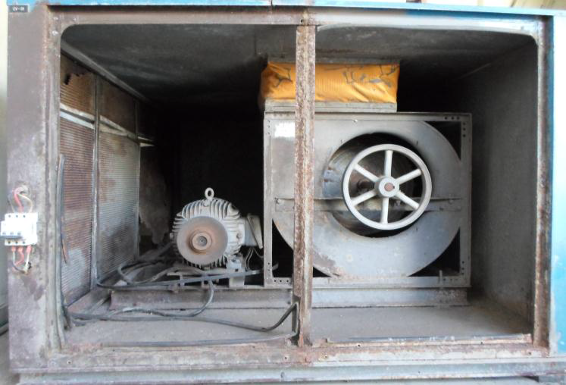
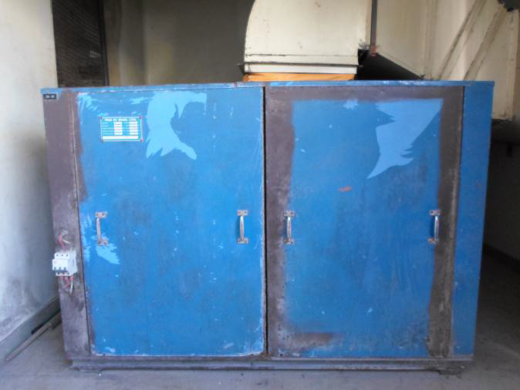

DO
TAMANHO DA CAIXA EXISTENTE A SER REMOVIDA

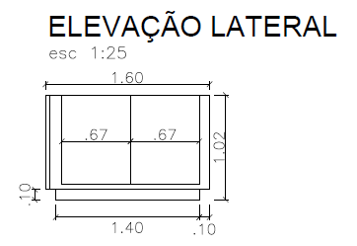

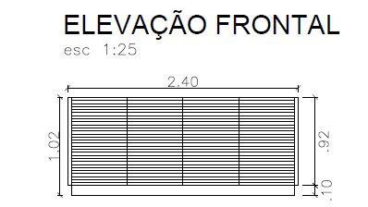

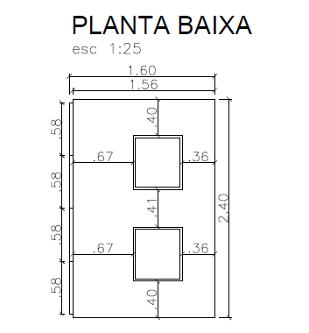

5.3. DO LOCAL DE ENTREGA PARA A INSTALAÇÃO E INTERLIGAÇÃO AO SISTEMA DE EXAUSTÃO EXISTENTE NO LOCAL, DO TRANSPORTE VERTICAL E HORIZONTAL, ATÉ O LOCAL ONDE A NOVA CAIXA DE VENTILAÇÃO DEVERÁ SER INSTALADA, QUE SERÁ NO PAVILHÃO ZILTON ANDRADE (LABORATÓRIOS/BIOTÉRIO)
O transporte horizontal / vertical para a entrega da caixa de ventilação para tratamento de ar até o local indicado pela fiscalização, deverá ser de inteira responsabilidade da futura Contratada, devendo ser observado as limitações do espaço físico existente por onde a nova caixa de ventilação será transportada até o local de sua instalação, devendo atentar para as fotos de localização, para que a embalagem em que a nova caixa venha embalada, posa ser compatível com o espaço físico existente.

MAPA E FOTOS DE LOCALIZAÇÃO E DO ACESSO PARA O PAV. ZILTON ANDRADE (LABORATÓRIOS/BIOTÉRIO)
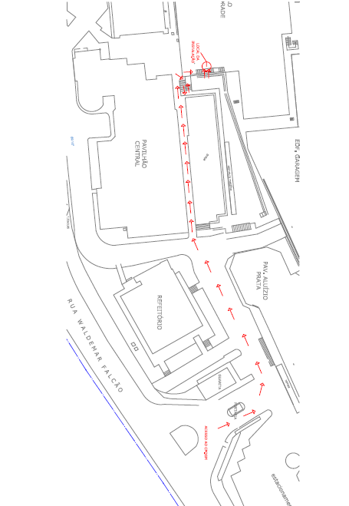

DO ACESSO AO PRÉDIO DOS LABORATÓRIOS/BIOTÉRIO
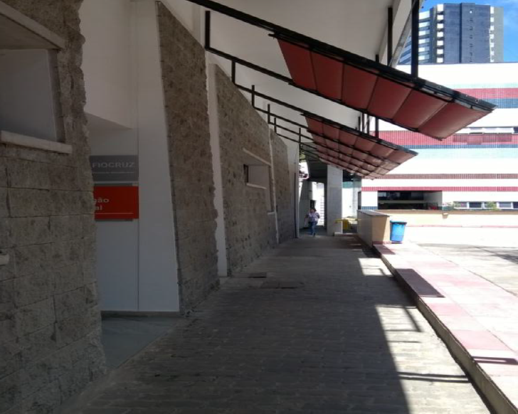

DO ACESSO AO LOCAL DE INSTALAÇÃO DA NOVA CAIXA E REMOÇÃO DA CAIXA EXISTENTE
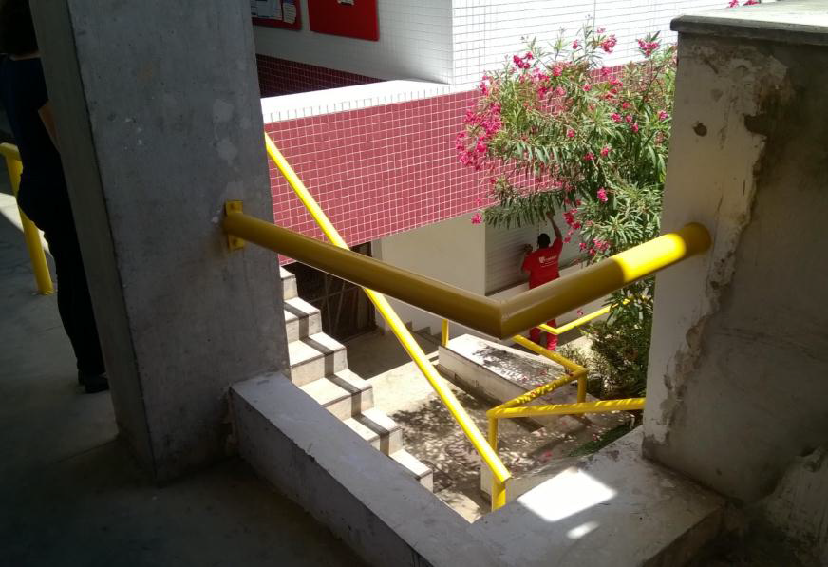
(Observação importante: A nova Unidade de tratamento será entregue e instalada dentro desta área onde se observa a porta de alumínio).

DO ACESSO AO LOCAL DE INSTALAÇÃO DA NOVA CAIXA E REMOÇÃO DA CAIXA EXISTENTE
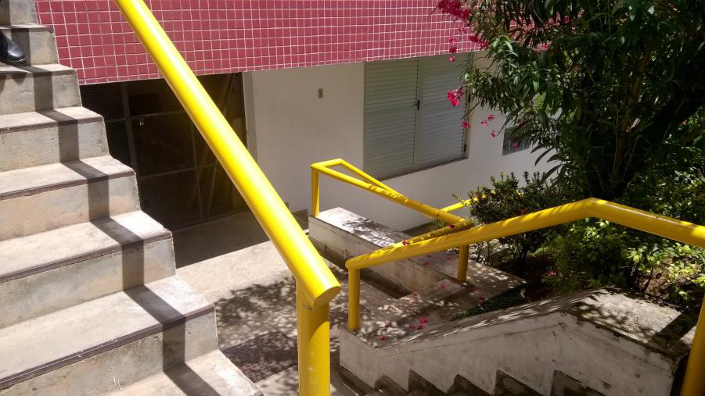

(Observação importante: A nova Unidade de tratamento será entregue e instalada dentro desta área onde se observa a porta de alumínio).
5.4. ADEQUAÇÃO DO LOCAL PARA A INSTALAÇÃO DA NOVA CAIXA DE VENTILAÇÃO PARA TRATAMENTO DE AR (COM INTERLIGAÇÃO AO SISTEMA EXISTENTE), REMOÇÃO DA CAIXA DE VENTILAÇÃO PARA TRATAMENTO DE AR EXISTENTE E INSTALAÇÃO DA NOVA CAIXA
A futura contratada adequará o local existente para a instalação da caixa de ventilação e interligação ao sistema existente, utilizando todos os materiais necessários para a readequação, instalação e interligação, que deverão ser materiais de primeira qualidade, tais como conexões elétricas, materiais elétricos, inclusive quadro elétrico, tubulações e comando, entre outros, caso sejam necessários.
Obs,
A remoção da caixa de ventilação existente no local, será inteira responsabilidade da contratada, assim como a instalação e interligação da nova caixa.
A nova caixa de ventilação será interligada aos dutos abaixo existente no local da instalação.
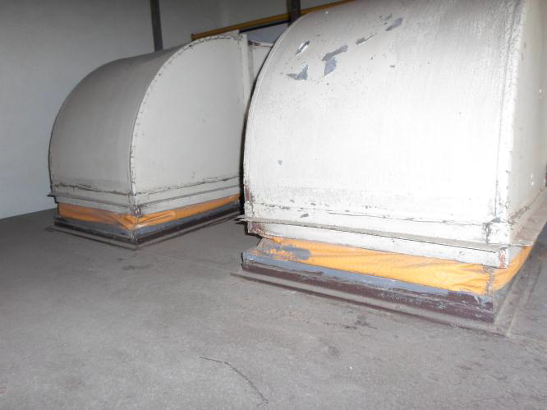

Obs.: Não serão removidos os dutos acima, apenas desconectados da caixa existente e reconectados na nova caixa.
Concluída a instalação da nova caixa de ventilação de tratamento de ar, a Contratada deverá prestar o serviço de STAR UP (partida), devendo ser inteira responsabilidade da mesma os testes e o fornecimento de conexões elétricas..

Após instalação, fornecer manuais pertinentes e orientações quanto ao funcionamento da nova caixa.
5.5. ATESTADO DE VISITA
A visita técnica será facultativa, a fim de garantir o conhecimento dos locais de instalação, remoção e logísticas de entrega e execução do objeto. O licitante tem a opção de realização da Visita Técnica ou se abster da mesma.
Para os optantes pela abstenção de vistoria, deverá formalizar a opção através de declaração de que tem pleno conhecimento das condições do objeto da licitação, com base no Acórdão 3.373/2013 - Plenário TCU.
Para os optantes pela visitação ao local da instalação, da interligação, da remoção e do transporte vertical e horizonta, o licitante ou seu representante legal deverá estar devidamente identificado, além de ser necessário agendamento de datas e horários específicos para cada licitante, de modo a preservar o caráter competitivo do certame, com base nos Acórdãos 1842/2013 e 235/2015, ambos do Plenário - TCU, devendo estar com o Atestado de visita, conforme modelo constante do edital (Anexo
IV). Neste caso deve-se observar que:
A visita deverá ser agendada junto ao Setor de Manutenção do CPqGM, através do telefone (71) 3176-2235 e deverá ser realizada no período de Segunda a Sexta-Feira, das 09:00 às 11:00 horas, a partir da publicação do presente edital, até o dia anterior a abertura da sessão do pregão.
Local da visita: Prédio do Pavilhão Zilton Andrade, Centro de Pesquisas Gonçalo Moniz – situada à Rua Waldemar Falcão, 121 – Candeal – Salvador – Bahia.
6. DO RECEBIMENTO
6.1. O bem instalado será recebido provisoriamente no prazo de 05(cinco) dias úteis, pelo(a) responsável pelo acompanhamento e fiscalização do contrato, para efeito de posterior verificação de sua conformidade com as especificações constantes neste Termo de Referência e na proposta.
6.2. O bem poderá ser rejeitado, no todo ou em parte, quando em desacordo com as especificações e instalação constantes neste Termo de Referência e na proposta, devendo ser substituídos no prazo de 05(cinco) dias úteis, a contar da notificação da contratada, às suas custas, sem prejuízo da aplicação das penalidades.
6.3. O bem instalado será recebido definitivamente no prazo de 05(cinco) dias úteis, contados do recebimento provisório, após a verificação da qualidade e quantidade do material e consequente aceitação mediante termo circunstanciado.

6.3.1. Na hipótese de a verificação a que se refere o subitem anterior não ser procedida dentro do prazo fixado, reputar-se-á como realizada, consumando-se o recebimento definitivo no dia do esgotamento do prazo.
6.4. O recebimento provisório ou definitivo do objeto não exclui a responsabilidade da contratada pelos prejuízos resultantes da incorreta execução do contrato.
7. DAS OBRIGAÇÕES DA CONTRATANTE
7.1. São obrigações da Contratante:
7.1.1. Receber o objeto no prazo e condições estabelecidas no Edital e seus anexos. Verificar minuciosamente, no prazo fixado, a conformidade dos bens recebidos provisoriamente com as especificações constantes do Edital e da proposta, para fins de aceitação e recebimento definitivo.
7.1.2. Comunicar à Contratada, por escrito, sobre imperfeições, falhas ou irregularidades verificadas no objeto fornecido, para que seja substituído, reparado ou corrigido.
7.1.3. Efetuar o pagamento à Contratada no valor correspondente ao fornecimento do objeto, no prazo máximo de 15 (quinze) dias contados a partir da data do adimplemento da obrigação.
7.2. A Administração não responderá por quaisquer compromissos assumidos pela Contratada com terceiros, ainda que vinculados à execução do presente objeto, bem como por qualquer dano causado a terceiros em decorrência de ato da Contratada, de seus empregados, prepostos ou subordinados.
7.3. Disponibilizar à contratada, quando solicitado, todos os elementos necessários à perfeita execução dos serviços.
7.4. Notificar a contratada, por escrito, da constatação de quaisquer irregularidades pertinentes ao bom andamento dos serviços, bem como da aplicação de eventuais multas.
7.5. Informar à contratada, previamente, qualquer alteração nos horários e dias de cumprimento das tarefas.
7.6. Assegurar o acesso dos empregados da contratada, quando devidamente uniformizados e identificados, aos locais em que devem executar as tarefas.
7.7. Disponibilizar as instalações para execução dos serviços..
7.8. Exigir o cumprimento de todas as obrigações assumidas pela Contratada, de acordo com as cláusulas contratuais e os termos de sua proposta.
7.9. Exercer o acompanhamento e a fiscalização do objeto da licitação, por servidor especialmente designado, anotando em registro próprio as falhas detectadas, indicando dia, mês e ano, bem como o nome dos empregados eventualmente envolvidos, e encaminhando os apontamentos à autoridade competente para as providências cabíveis.

8. OBRIGAÇÕES DA CONTRATADA
8.1. A Contratada deve cumprir todas as obrigações constantes no Edital, seus anexos e sua proposta, assumindo como exclusivamente seus os riscos e as despesas decorrentes da boa e perfeita execução do objeto e, ainda:

8.1.1. Efetuar a entrega e instalação do objeto em perfeitas condições, conforme especificações, prazo e local constantes no Edital e seus anexos, acompanhado da respectiva nota fiscal, na qual constarão as indicações referentes a: marca, fabricante, modelo, procedência e prazo de garantia ou validade.
8.1.2. Responsabilizar-se pelos vícios e danos decorrentes do objeto, de acordo com os artigos 12, 13 e 17 a 27, do Código de Defesa do Consumidor (Lei nº 8.078, de 1990).
8.1.3. Substituir, reparar ou corrigir, às suas expensas, no prazo fixado neste Termo de Referência, o objeto com avarias ou defeitos.
8.1.4. Comunicar à Contratante, no prazo máximo de 24(vinte e quatro) horas que antecede a data da entrega, os motivos que impossibilitem o cumprimento do prazo previsto, com a devida comprovação.
8.2. Manter, durante toda a execução do contrato, em compatibilidade com as obrigações assumidas, todas as condições de habilitação e qualificação exigidas, conforme estabelecido no Pregão Eletrônico nº 023/2016, sem prejuízo das demais obrigações previstas na licitação.
8.3. Indicar preposto para representá-la durante a execução do contrato.
8.4. Executar o objeto ajustado, por intermédio exclusivo do seu corpo Técnico; profissionais habilitados e a Contratada assumirá integral responsabilidade pela boa execução e eficiência dos serviços que efetuar, bem como, pelos danos decorrentes à realização dos referidos trabalhos.
8.5. Fornecer ao CPqGM/FIOCRUZ-BA a relação nominal das pessoas que formam o corpo técnico, para que o acesso as dependências seja autorizado pela Gerência responsável.
8.6. Cumprir e fazer cumprir todas as Normas Regulamentares sobre Medicina e Segurança do Trabalho.
8.7. Responsabilizar-se, perante a CPqGM/FIOCRUZ-BA e/ou terceiros, por danos ou prejuízos causados durante a execução do objeto, por dolo ou culpa de seus empregados, nos termos do Artigo 70, da Lei nº 8.666/93, ficando obrigada a promover o devido ressarcimento ao erário a preços atualizados, dentro do prazo de 30 (trinta) dias, a contar do recebimento de notificação pela área fiscalizadora, sob pena de ter o valor apurado descontado na fatura do mês subsequente, sem prejuízo das demais sanções e responsabilidades cabíveis;
8.8. Responsabilizar-se, perante a CPqGM/FIOCRUZ-BA e/ou terceiros, pela cobertura dos riscos de acidentes de trabalho de seus empregados, prepostos ou contratados, por todos os ônus, encargos, perdas e/ou danos porventura resultantes da execução do objeto.
8.9. Utilizar mão de obra qualificada, equipamentos e materiais de qualidade e suficientes à execução do objeto; sendo todos os materiais a serem empregados novos, comprovadamente de primeira qualidade e satisfarão rigorosamente às condições estipuladas neste documento e nas Normas da ABNT.
8.10. As operações de transporte de pessoal, material ou equipamento, deverão se dar de modo a afetar ao mínimo possível o tráfego de pessoas e veículos em toda a área sob intervenção.
8.11. Deverão ser previstos, juntamente com a fiscalização, horários adequados a execução de serviços de transporte de material.
9. DA SUBCONTRATAÇÃO
9.1. Não será admitida a subcontratação do objeto licitatório.
10. ALTERAÇÃO SUBJETIVA
10.1. É admissível a fusão, cisão ou incorporação da contratada com/em outra pessoa jurídica, desde que sejam observados pela nova pessoa jurídica todos os requisitos de habilitação exigidos na licitação original; sejam mantidas as demais cláusulas e condições do contrato; não haja prejuízo à execução do objeto pactuado e haja a anuência expressa da Administração à continuidade do contrato.
11. CONTROLE DA EXECUÇÃO
11.1. Nos termos do art. 67 Lei nº 8.666, de 1993, será designado representante para acompanhar e fiscalizar a entrega dos bens, anotando em registro próprio todas as ocorrências relacionadas com a execução e determinando o que for necessário à regularização de falhas ou defeitos observados.
11.2. A fiscalização de que trata este item não exclui nem reduz a responsabilidade da Contratada, inclusive perante terceiros, por qualquer irregularidade, ainda que resultante de imperfeições técnicas ou vícios redibitórios, e, na ocorrência desta, não implica em co-responsabilidade da Administração ou de seus agentes e prepostos, de conformidade com o art. 70, da Lei nº 8.666, de 1993.
11.3. O representante da Administração anotará em registro próprio todas as ocorrências relacionadas com a execução do contrato, indicando dia, mês e ano, bem como o nome dos funcionários eventualmente envolvidos, determinando o que for necessário à regularização das falhas ou defeitos observados e encaminhando os apontamentos à autoridade competente para as providências cabíveis.
11.4. É vedado à Administração e ao seu representante, exercer poder de mando sobre os funcionários da contratada, devendo se reportar, apenas, aos prepostos e aos responsáveis por ela indicados.
11.5. Não permitir que sejam executadas tarefas em desacordo com as pré-estabelecidas.
11.6. O objeto .serrá recebido provisoriamente no prazo de 05(cinco) dias, pelo(a) responsável pela fiscalização do contrato, para efeito de posterior verificação de sua conformidade com as especificações constantes neste Termo de Referência e na proposta.

11.7. Rejeitar, no todo ou em parte, quando em desacordo com as especificações constantes neste Termo de Referência e na proposta, devendo ser corrigidos/refeitos/substituídos no prazo fixado pelo fiscal do contrato, às custas da Contratada, sem prejuízo da aplicação de penalidades.
11.8. Receber o objeto da licitação definitivamente no prazo de 05(cinco) dias, contados do recebimento provisório, após a verificação da qualidade e quantidade do objeto executado e dos materiais empregados, com a consequente aceitação mediante termo circunstanciado.
11.8.1. Receber provisóriamente ou definitivo do objeto não exclui a responsabilidade da Contratada pelos prejuízos resultantes da incorreta execução do contrato.
11.9. Na hipótese de a verificação a que se refere o subitem anterior não ser procedida dentro do prazo fixado, reputar-se-á como realizada, consumando-se o recebimento definitivo no dia do esgotamento do prazo.
12. NATUREZA DO SERVIÇO /DOTAÇÃO ORÇAMENTÁRIA
12.1. A contratação está prevista no Planejamento Anual da Unidade, na seguinte programação:
Fonte de Recurso 61500000000 Programa de Trabalho 10571201583150001.
Projeto:2015.8315.132.18721 - Gestão de Serviços de Manutenção Geral
Setor: Infraestrutura e Apoio Logístico.
13. DAS SANÇÕES ADMINISTRATIVAS
13.1. Comete infração administrativa nos termos da Lei nº 8.666, de 1993 e da Lei nº 10.520, de 2002, a Contratada que:
13.1.1.1. Inexecutar total ou parcialmente qualquer das obrigações assumidas em decorrência da contratação.
13.1.1.2. Ensejar o retardamento da execução do objeto.
13.1.1.3. Fraudar na execução do contrato.
13.1.1.4. Comportar-se de modo inidôneo.
13.1.1.5. Cometer fraude fiscal.
13.1.1.6. Não mantiver a proposta.
13.2. A Contratada que cometer qualquer das infrações discriminadas no subitem acima ficará sujeita, sem prejuízo da responsabilidade civil e criminal, às seguintes sanções:
13.2.1. Advertência por faltas leves, assim entendidas aquelas que não acarretem prejuízos significativos para a Contratante.
13.2.2. Multa moratória de 0,3% (três décimos por cento) por dia de atraso injustificado sobre o valor da parcela inadimplida, até o limite de 10%(dez por cento) dias.
13.2.3. Multa compensatória de 8%(oito por cento) sobre o valor total do contrato, no caso de inexecução total do objeto.
13.2.4. Em caso de inexecução parcial, a multa compensatória, no mesmo percentual do subitem acima, será aplicada de forma proporcional à obrigação inadimplida.
13.2.5. Suspensão de licitar e impedimento de contratar com a Administração, pelo prazo de até dois anos.
13.2.6. Impedimento de licitar e contratar com a União com o consequente descredenciamento no SICAF pelo prazo de até cinco anos.
13.2.7. Declaração de inidoneidade para licitar ou contratar com a Administração Pública, enquanto perdurarem os motivos determinantes da punição ou até que seja promovida a reabilitação perante a própria autoridade que aplicou a penalidade, que será concedida sempre que a Contratada ressarcir a Contratante pelos prejuízos causados.
13.3. Também ficam sujeitas às penalidades do art. 87, III e IV da Lei nº 8.666, de 1993, a Contratada que:
13.3.1. Tenha sofrido condenação definitiva por praticar, por meio dolosos, fraude fiscal no recolhimento de quaisquer tributos.
13.3.2. Tenha praticado atos ilícitos visando a frustrar os objetivos da licitação.
13.3.3. Demonstre não possuir idoneidade para contratar com a Administração em virtude de atos ilícitos praticados.
13.4. A aplicação de qualquer das penalidades previstas realizar-se-á em processo administrativo que assegurará o contraditório e a ampla defesa à Contratada, observando-se o procedimento previsto na Lei nº 8.666, de 1993, e subsidiariamente a Lei nº 9.784, de 1999.
13.5. A autoridade competente, na aplicação das sanções, levará em consideração a gravidade da conduta do infrator, o caráter educativo da pena, bem como o dano causado à Administração, observado o princípio da proporcionalidade.
13.6. As penalidades serão obrigatoriamente registradas no SICAF.
Salvador, 09 de fevereiro de 2017
Maria Queiróz/Pregoeira – Mat. 6464822 /Identificação e assinatura do servidor responsável

PREGÃO ELETRÔNICO Nº 023/2016
(Processo Administrativo n.° 25383.000224/2016-61)
ANEXO II
ATESTADO DE VISTORIA

O Centro de Pesquisas Gonçalo Moniz da Fundação Oswaldo Cruz, atesta que a Empresa_______________________________________________________________enviou representante a este Centro de Pesquisas, a fim de inspecionar a área e coletar informações de todos os dados e elementos que possam vir a ter influência no valor da proposta a ser apresentada.
Salvador, _______________de _______________de 2016.
...........................................................................................
Pelo Centro de Pesquisas Gonçalo Moniz – FIOCRUZ/BA
...............................................................................
Assinatura do Representante da Empresa
NOME.................................................................................................................................
RG.......................................................................................................................................

OBSERVAÇÃO:
A visita deverá ser agendada junto ao Setor de Manutenção do CPqGM/FIOCRUZ/BA através do telefone (71) 3176-2235 e deverá ser realizada no período de Segunda a Sexta-Feira, das 09:00 às 11:00 horas, a partir da publicação do presente edital, até o dia anterior a abertura da sessão do pregão.

PREGÃO ELETRÔNICO Nº 023/2016
(Processo Administrativo n° 25383.000224/2016-61)
ANEXO III
INFORMAÇÕES COMPLEMENTARES À NOTA DE EMPENHO
1. O presente contrato será regido pela Lei nº 10.520, de 17 de julho de 2002, do Decreto nº 5.450, de 31 de maio de 2005, do Decreto 2.271, de 7 de julho de 1997, das Instruções Normativas SLTI/MPOG nº 2, de 30 de abril de 2008 e nº 02, de 11 de outubro de 2010, da Lei Complementar n° 123, de 14 de dezembro de 2006, da Lei nº 11.488, de 15 de junho de 2007, do Decreto n° 8.538, de 06 de outubro de 2015, aplicando-se, subsidiariamente, a Lei nº 8.666, de 21 de junho de 1993, e as exigências estabelecidas neste Edital e pelos preceitos de direito público, aplicando-lhe, supletivamente, os princípios da teoria geral dos contratos e as disposições de direito privado.
2. Objeto do contrato: FORNECIMENTO COM FABRICAÇÃO-CONFECÇÃO DE 01(UMA) CAIXA DE VENTILAÇÃO PARA TRATAMENTO DE AR, MODELO ICH 25V, NAS DIMENSÕES EXATAS 2415 X 805 X 1460, VAZÃO 14370 MP/H, MOTOR 6P – 5 CV, DA MARCA TROX OU EQUIVALENTE, COMPREENDENDO OS SERVIÇOS DE INSTALAÇÃO E INTERLIGAÇÃO AO SISTEMA DE EXAUSTÃO DO LOCAL, COM A REMOÇÃO DA CAIXA DE VENTILAÇÃO EXISTENTE NO LOCAL, ADEQUAÇÃO DO LOCAL DE INSTALAÇÃO, ALÉM DO TRANSPORTE VERTICAL E HORIZONTAL ATÉ O LOCAL ONDE A NOVA CAIXA DE VENTILAÇÃO DEVERÁ SER INSTALADA, QUE SERÁ NO PAVILHÃO ZILTON ANDRADE (LABORATÓRIOS/BIOTÉRIO), GÁS REFRIGERANTE SUVA E MÓDULO DISPLAY, conforme especificações, disposições, condições, quantidades, unidade, exigências estabelecidas no Termo de Referência – Anexo I, parte integrante deste instrumento.
3. Entrega, instalação, remoção, transporte vertical e horizontal, garantia e aceitação do objeto pela fiscalização:
3.1. DA ENTREGA, DA REMOÇÃO, DA INSTALAÇÃO E DA GARANTIA
3.1.1. O prazo de entrega dos itens 01 a 03, será de até 20(vinte) dias, contado da data da assinatura das Informações Complementares à Nota do Empenho, em remessa única.
3.1.1.1. O item 1 será entregue no local da instalação, indicado no endereço do(s) órgão(s) no subitem abaixo.
3.1.1.2. A não confirmação do recebimento das Informações Complementares à Nota de empenho no prazo de 24 hs do envio, implicará no aceite da contagem do prazo, que será a partir da data de envio da mesma por e-mail.
3.1.2. O prazo de remoção e instalação do bem, item 01, será de até 10(dez) dias, contado da data da assinatura na Nota Fiscal, do recebimento do bem, pelo fiscal designado pelo CPqGM.
3.1.3. Após concluir a instalação, a contratada deverá prestar, impreterivelmente, o serviço de STAR-UP (partida).
3.1.4. O prazo de garantia do item 03 será de no mínimo 12(doze) meses, contado da data do atesto do recebimento do bem e do item 01 será do bem instalado e em pleno funcionamento.
3.1.5. A entrega dos itens 02 e 03 será no Almoxarifado do CPqGM, no endereço e horário constantes do subitem abaixo.
3.1.6. O item 2 terá o prazo de validade de no mínimo 80% do seu prazo original, informado na embalagem original do fabricante.
3.1.6.1. Tratando-se de vício oculto, o prazo decadencial inicia-se no momento em que ficar evidente o defeito.
3.1.6.2. Endereço - Centro de Pesquisas Gonçalo Moniz - Órgão / UASG 254422 - Rua Waldemar Falcão, 121 – Candeal – Salvador – Bahia – CEP 40296-710, horário de entrega de segunda a sexta, das 08:30 às 11:30 horas e das 13:30 às 16:30h.
4. Processo nº 25383./2016-. Pregão Eletrônico nº 023/2016
5. Contratada: CNPJ:
6. Dotação Orçamentária: Nota de Empenho: 2015NE8000 Programa de Trabalho:
Elemento de Despesa: 339030 Fonte de Recursos: Exercício: 2016
9. PREÇO E CONDIÇÕES DE PAGAMENTO
9.1. O pagamento será realizado no prazo de até 05(cinco) dias, contados a partir da data final do período de adimplemento a que se referir, através de ordem bancária, para crédito em banco, agência e conta-corrente indicados pelo contratado.
9.2. Os pagamentos decorrentes de despesas cujos valores não ultrapassem o limite de que trata o inciso II do art. 24 da Lei 8.666, de 1993, deverão ser efetuados no prazo de até 5 (cinco) dias úteis, contados da data da apresentação da Nota Fiscal, nos termos do art. 5º, § 3º, da Lei nº 8.666, de 1993.
9.3. O pagamento somente será autorizado depois de efetuado o “atesto” pelo servidor competente na nota fiscal apresentada.
9.4. Havendo erro na apresentação da Nota Fiscal ou dos documentos pertinentes à contratação, ou, ainda, circunstância que impeça a liquidação da despesa, como, por exemplo, obrigação financeira pendente, decorrente de penalidade imposta ou inadimplência, o pagamento ficará sobrestado até que a Contratada providencie as medidas saneadoras. Nesta hipótese, o prazo para pagamento iniciar-se-á após a comprovação da regularização da situação, não acarretando qualquer ônus para a Contratante.
9.5. Será considerada data do pagamento o dia em que constar como emitida a ordem bancária para pagamento.
9.6. Antes de cada pagamento à contratada, será realizada consulta ao SICAF para verificar a manutenção das condições de habilitação exigidas no edital.
9.7. Constatando-se, junto ao SICAF, a situação de irregularidade da contratada, será providenciada sua advertência, por escrito, para que, no prazo de 5 (cinco) dias, regularize sua situação ou, no mesmo prazo, apresente sua defesa. O prazo poderá ser prorrogado uma vez, por igual período, a critério da contratante.
9.8. Não havendo regularização ou sendo a defesa considerada improcedente, a contratante deverá comunicar aos órgãos responsáveis pela fiscalização da regularidade fiscal quanto à inadimplência da contratada, bem como quanto à existência de pagamento a ser efetuado, para que sejam acionados os meios pertinentes e necessários para garantir o recebimento de seus créditos.
9.9. Persistindo a irregularidade, a contratante deverá adotar as medidas necessárias à rescisão contratual nos autos do processo administrativo correspondente, assegurada à contratada a ampla defesa.
9.10. Havendo a efetiva execução do objeto, os pagamentos serão realizados normalmente, até que se decida pela rescisão do contrato, caso a contratada não regularize sua situação junto ao SICAF.
9.11. Somente por motivo de economicidade, segurança nacional ou outro interesse público de alta relevância, devidamente justificado, em qualquer caso, pela máxima autoridade da contratante, não será rescindido o contrato em execução com a contratada inadimplente no SICAF.
9.12. Quando do pagamento, será efetuada a retenção tributária prevista na legislação aplicável.
9.12.1. A Contratada regularmente optante pelo Simples Nacional, nos termos da Lei Complementar nº 123, de 2006, alterada pela LC nº 147, de 2014, não sofrerá a retenção tributária quanto aos impostos e contribuições abrangidos por aquele regime. No entanto, o pagamento ficará condicionado à apresentação de comprovação, por meio de documento oficial, de que faz jus ao tratamento tributário favorecido previsto na referida Lei Complementar.
9.13. Nos casos de eventuais atrasos de pagamento, desde que a Contratada não tenha concorrido, de alguma forma, para tanto, fica convencionado que a taxa de compensação financeira devida pela Contratante, entre a data do vencimento e o efetivo adimplemento da parcela, é calculada mediante a aplicação da seguinte fórmula:
VP = [0,0001666667 x n] + 1 x VM
VP = VALOR DA PARCELA A SER PAGA
N = NÚMERO DE DIAS ENTRE A DATA PREVISTA PARA O PAGAMENTO E A DATA DO EFETIVO PAGAMENTO
VM = VALOR MENSAL DO CONTRATO
0,0001666667 = COEFICIENTE DIÁRIO DE JUROS.

9.13.1. Os preços são fixos e irreajustáveis.
9.13.2. As contratações decorrentes da Ata de Registro de Preços poderão sofrer alterações, obedecidas às disposições contidas no art. 65 da Lei n° 8.666/93 e no Decreto nº 7.892, de 2013.

9.13.3. Os encargos moratórios que a contratada fizer jus e não forem solicitados no prazo de 60 (sessenta) dias, a contar da emissão da respectiva Nota Fiscal Eletrônica (NF-e), será objeto de preclusão.

9.13.4. O crédito adquirido pela contratada em razão de contrato celebrado com a FIOCRUZ não poderá ser transferido a terceiros, sob pena de aplicação das penalidades previstas na Lei nº 8.666/93.

10. Recebimento do objeto: Na forma do item 5. e 6 do Termo de Referência.
11. Rescisão, forma e efeitos: arts. 78, 79 e 80, da Lei nº 8.666/93.
12. Obrigação da contratada: Na forma do item 10 do Termo de Referência.
13 A proposta comercial de ____________, integra este instrumento, independente de transcrição.
14. Regularidade da contratada: A regularidade da contratada foi aferida por meio das consultas ao SICAF, TST, CEIS, CNJ e CADIN, em _________, anexadas às fls. __________ do processo nº 25383.000___________.
15. As partes contratantes ficam cientes de que o foro para dirimir as questões que não forem solucionadas na via administrativa será o da Seção Judiciária da Justiça Federal no Rio de Janeiro, por imposição de ordem Constitucional.
Salvador-Ba,
___________________ Autoridade competente do Centro de Pesquisas Gonçalo Moniz
_________________________________________ Representante legal da contratada

